Nom :Rutherford
Nom au complet :Ernest rutherford
Nationalité : 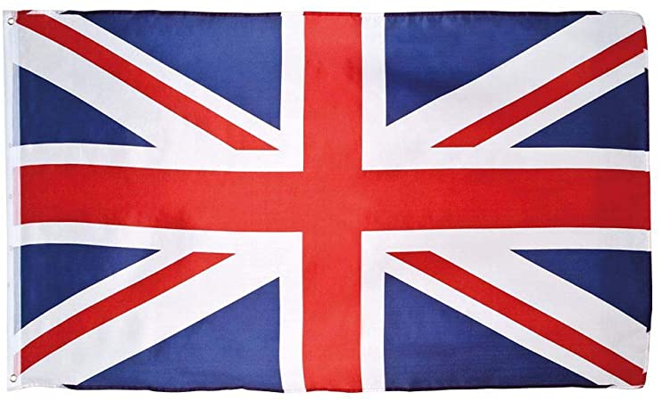
Découverte : 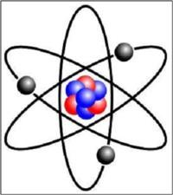
Période de temps :1871-1937

